# Bedienung des Gerätes

## Wichtige Hinweise

Jegliche Manipulationen an der SD-Karte müssen bei Abgeschalteten Batterietestgerät getätigt werden. Ansonsten kann es zu Datenverlusten kommen.

Die Tasten UP, DOWN und ENTER werden nicht verwendet.

## Ein-/Ausschalten

Auf der linken Seite der Batterietestgerätes befindet sich eine Apparatesteckerbuchse. In diese wird ein Apparatekabel zur Speisung eingesteckt. Neben der Apparatesteckerbuchse ist der Hauptschalter.

## Konfiguration

Als erstes entnimmt man die SD-Karte dem abgeschaltetem Batterietestgerät und öffnet mittels eines Computers das read.ini File (siehe SD-Karten Files). In diesem File werden alle nötigen Einstellungen gemacht. Anschliessend wird die SD-Karte vom Computer entfernt und beim abgeschaltetem Batterietestgerät eingesteckt. Das Testgerät wird wieder eingeschaltet und liest automatisch die zuvor definierten Werte ein. Wenn aktiviert, kann die Lautstärke des Piepsers über den Drehwiderstand verändert werden. Hierfür muss ein Schlitzschraubenzier in die Öffnung «Volumen» gesteckt werden.

## Messung

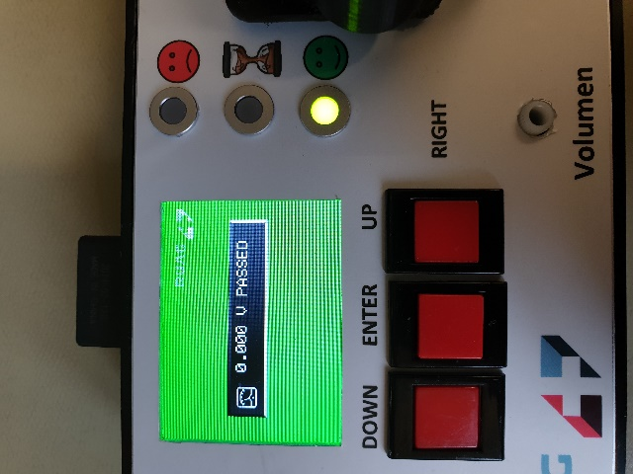Das Batterie-Pack wird in den Messadapter vorsichtig eingeführt. Mit einem leichten Druck und dem Klicken des Schalters wird eine Messung gestartet. Die Batterie muss solange an Ort und Stelle gehalten werden, bis das Gerät das Ergebnis ausgibt. Während der Messung leuchtet die Orange/Rote LED neben der Sanduhr.

### Richtiges Messergebnis

Wenn die Batteriespannung über der zuvor definierten Spannung liegt, wird der Bildschirm grün und die grüne LED neben dem lachenden Gesicht leuchtet auf. Zusätzlich kann die akustische Ausgabe aktiviert sein, wodurch bei einem richtigen Messergebnis einen Dauerton ausgeben wird.

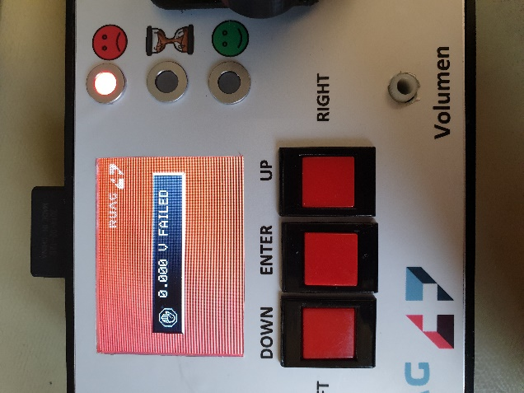

### Falsches Messergebnis

Wenn die Batteriespannung unter der definierten Spannung liegt, wird der Bildschirm Rot und die rote LED neben dem traurigen Gesicht leuchtet auf. Auch hier wird, wenn zuvor definiert, ein akustisches Signal ausgegeben. Bei einen Falschen Messergebnis wird ein pulsierender Ton ausgegeben.

# SD-Karten Files

## Beschreibung

### Read.ini

Das Batterietestgerät braucht auf der SD-Karte nur das read.ini File. In diesem werden alle Einstellungen definiert.

week = aktuelle Kalenderwoche

year = aktuelles Jahr

name = Name des Angestellten

piezo = akustische Ausgabe aktiv (1) oder nicht aktiv (0)

voltage = Sollspannung der Batterie in mV

current = Laststrom in mA einstellen (für keine Last auf 0 setzen)

Alle nicht erwähnten Werte wie «debug und pwm_offset» sind für Entwicklung zwecke und sollte nicht verändert werden.

### Res.csv

Das Gerät erstellt, falls noch nicht vorhanden, ein Res.csv File. In diesem werden alle Messungen folgen dokumentiert.

|  |  |  |  |  |  |
| --- | --- | --- | --- | --- | --- |
| Name | Jahr | Kalenderwoche | Laststrom in mA | Gemessene Spannung in mV | Failed/Passed |

Beispiel:

|  |  |  |  |  |  |
| --- | --- | --- | --- | --- | --- |
| Max Muster | 2020 | 46 | 50 | 6115 | Failed |

Die Messungen werden nacheinander gespeichert (erste Messung zuoberst). Falls nötig kann das Res.csv File auch gelöscht werden. Das Batterietestgerät erstellt bei der ersten Messung wieder ein Neues File.

## Read.ini Beispiel File

week = 46

#week number

year = 2020

# year number

name = Max Muster

#name of the user

piezo = 1

debug = 0

pwm_offset = 150

voltage = 10000

current = 50